***WEB ENGINEERING***

***Assignment 01***

**Submitted By:** L1F23BSSE0391 – Abdullah Maqbool

**Section:** P4

**Submitted To:** Sir Zahid Hussain

# QUESTION 01(A)

## **Code:**

<!DOCTYPE html>

<html>

<head>

    <title>Question#01(A)</title>

</head>

<body>

    <table *border*="1" style="width: 80%; margin-left: 10%; margin-top: 5%; border-collapse: collapse; font-family: Arial, sans-serif;">

        <thead>

            <tr>

                <th colspan="5" style="color: red; font-weight: bold; font-size: 20px;padding: 15px;">Data Table (Header)</th>

            </tr>

        </thead>

        <tbody>

            <tr>

                <td rowspan="3" style="text-align: center;">DATA 1</td>

                <td style="text-align: right; vertical-align: bottom; color: orange; font-weight: bold;">101</td>

                <td rowspan="2" style="color: green;">

                    <span style="font-weight: bold;">UN-ORDER LIST</span>

                    <ul style="margin-top: 0;">

                        <li>BBB</li>

                        <li>AAA</li>

                        <li>333</li>

                        <li>0000</li>

                    </ul>

                </td>

                <td rowspan="1" style="color: green; text-align: center;"><h1 >Heading 1</h1></td>

                <td rowspan="1" style="color: green; text-align: center;"><h2 >Heading 2</h2></td>

            </tr>

            <tr>

                <td style="text-align: right; vertical-align: bottom; color: orange; font-weight: bold;">201</td>

                <td style="color: green; text-align: center;"><h3 >Heading 3</h3></td>

                <td style="color: green; text-align: center;"><h4>Heading 4</h4></td>

            </tr>

            <tr>

                <td style="text-align: right; vertical-align: bottom; color: orange; font-weight: bold; padding-top: 20px;">301</td>

                <td style="text-align: left; vertical-align: top;">302</td>

                <td colspan="2" style="text-align: left; vertical-align: top;">

                    <span style="background-color: yellow; font-weight: bold;">UCP Portal >></span>

                    <a href="https://horizon.ucp.edu.pk/web/login">https://horizon.ucp.edu.pk/web/login</a>

                </td>

            </tr>

            <tr>

                <td rowspan="4" style="text-align: center;">DATA 2</td>

                <td style="color: orange; font-weight: bold;">D11</td>

                <td>D12</td>

                <td rowspan="2" style="text-align: left;">

                    <span style="font-weight: bold;">ORDERED LIST</span>

                    <ol type="I" style="margin-top: 5px; margin-left: 20px; color: red;">

                        <li>D13</li>

                        <li>D14</li>

                        <li>D15</li>

                        <li>D16</li>

                        <li>D17</li>

                    </ol>

                </td>

                <td style="text-align: left; vertical-align: top; padding-bottom: 10px;">UCP Logo</td>

            </tr>

            <tr>

                <td style="color: orange; font-weight: bold; vertical-align: top;">D21</td>

                <td style="vertical-align: top;">D22</td>

                <td style="text-align: center;">

                    <img src="ucp_logo.png" alt="UCP Logo" width="100">

                </td>

            </tr>

            <tr>

                <td style="color: orange; font-weight: bold; padding: 10px;">D31</td>

                <td style="vertical-align: top;">D32</td>

                <td colspan="2" style="text-align: left; vertical-align: top;">

                    <span style="background-color: yellow; font-weight: bold;">UCP Website >></span>

                    <a href="https://ucp.edu.pk">https://ucp.edu.pk</a>

                </td>

            </tr>

        </tbody>

        <tfoot>

            <tr>

                <td colspan="5" style="font-weight: bold; text-align: center; color: green; padding: 15px;">Data Table (Footer)</td>

            </tr>

        </tfoot>

    </table>

</body>

</html>

## **OUTPUT SCREENSHOT**

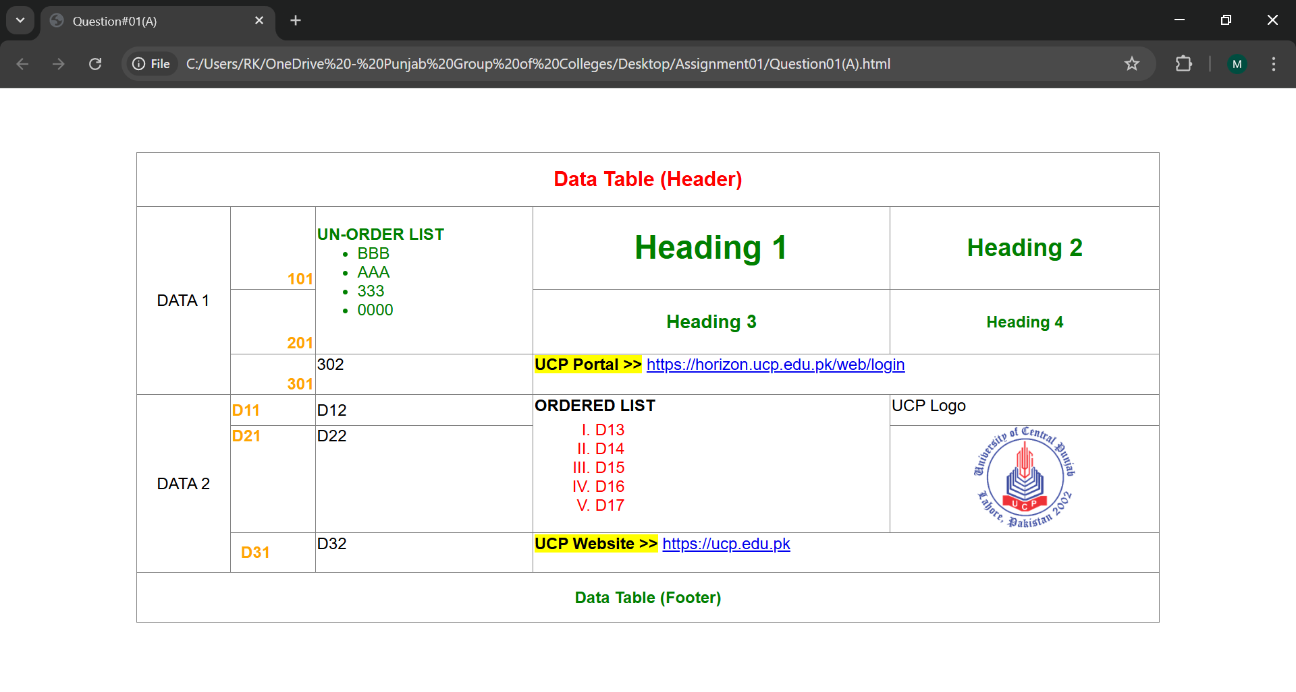

# Question 02(B) – Add new Products

## **Code**

<html>

    <head>

        <title>Add new Product</title>

        <style>

            body{

                height: 100vh;

                display: flex;

                justify-content: center;

                align-items: center;

                background-image: url(background-image.jpg);

                background-size: cover;

                background-repeat: no-repeat;

                font-family: cursive;

                color: #ffffff;

                }

            fieldset{

                border-radius: 20px;

                width: 40%;

                height: 60%;

                backdrop-filter: blur(15px);

                margin: 2px;

                border-color:#dce7f6;

            }

            table{

                border-collapse: separate;

                border-spacing: 20px 15px;

                padding-left: 40px;

            }

            input,select{

                border-radius: 20px;

                width: 100%;

                height: 25px;

                background: transparent;

                text-align: center;

                color: #dce7f6;

                border-color: #dce7f6;

                border-style:dashed;

            }

            input::placeholder{

                color: #dce7f6;

            }

            select option{

                color: #dce7f6;

                background-color:rgb(55, 32, 4);

            }

            input[type="submit"],[type="reset"]{

            border-style: solid;

            margin-left: 70px;

            width: 80px;

            }

            textarea{

                background-color:#ffffff;

            }

        </style>

    </head>

    <body>

        <fieldset>

            <legend>Add new Product</legend>

        <form method="post">

         <table>

            <tr>

                <td><label for="ProductName">Product Name</label></td>

                <td><input type="text" name="ProductName" placeholder="Enter Product Name" required></td>

            </tr>

            <tr>

                <td><label for="ProductCode">Product Code</label></td>

                <td><input type="text" name="ProductCode" placeholder="Bar Code" required></td>

            </tr>

            <tr>

                <td><Label for="Quantity">Quantity</Label></td>

                <td><input type="number" name="Quantity" required></td>

            </tr>

            <tr>

                <td><label for="Brand">Brand</label></td>

                <td><select name="Brand">

                    <option value="SelectBrand" disabled selected>Select Brand</option>

                    <option value="Mobile">Mobile</option>

                    <option value="Laptop">Laptop</option>

                    <option value="PC">PC</option>

                    <option value="TV">TV</option>

                </select></td>

            </tr>

            <tr>

                <td><label for="ProductImage">Product Image</label></td>

                <td><input type="file" name="ProductImage" accept="image/*" required></td>

            </tr>

            <tr>

                <td><label for="product">Product</label></td>

                <td><textarea name="product" rows="4" cols="35"></textarea></td>

            </tr>

            <tr>

                <td colspan="2">

                  <input type="submit" value="Submit">

                  <input type="reset" value="Clear">

                </td>

              </tr>

         </table>

        </form>

    </fieldset>

    </body>

</html>

## **Output Screenshot**

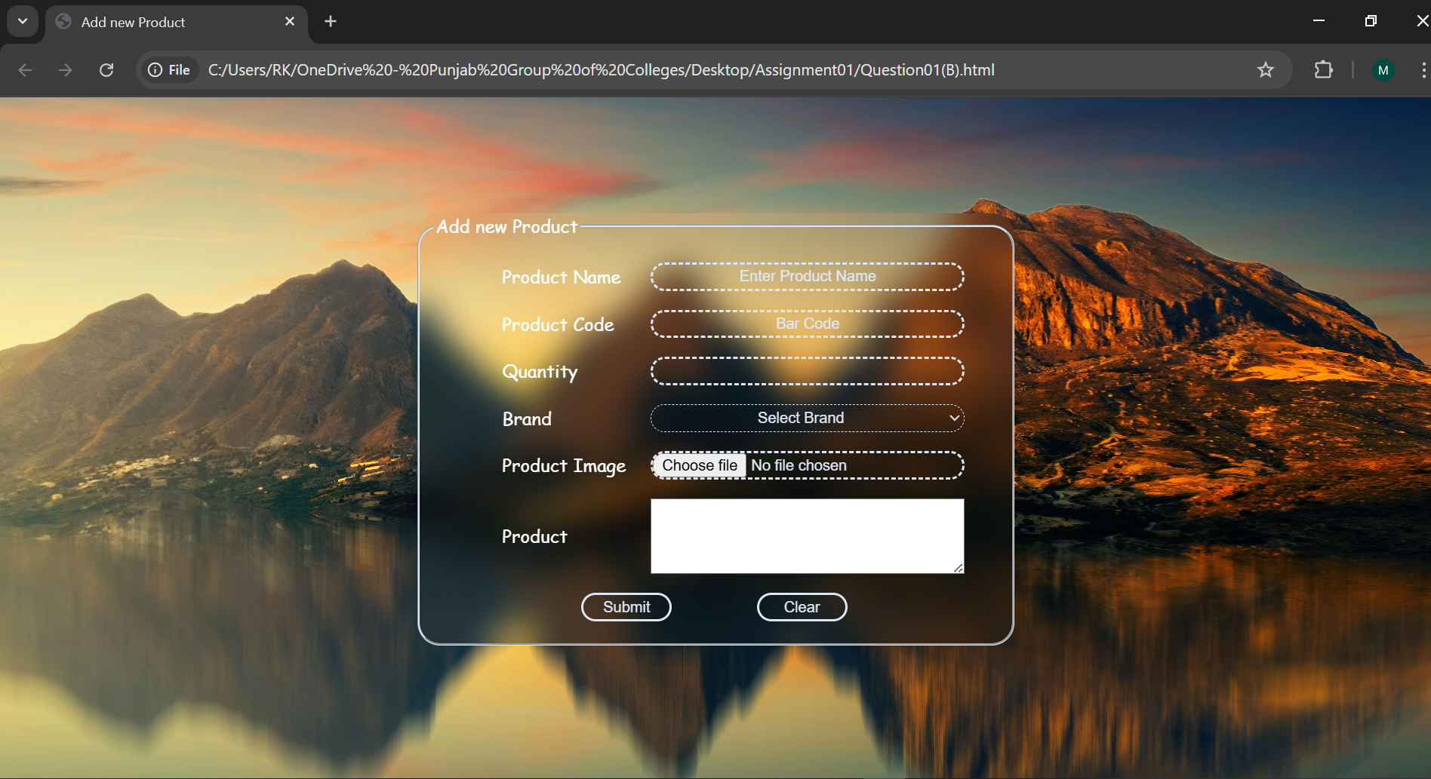

# Question 01(B) – Product List

## **Code**

<!DOCTYPE html>

<html lang="en">

<head>

    <meta charset="UTF-8">

    <meta name="viewport" content="width=device-width, initial-scale=1.0">

    <title>Product List</title>

    <style>

        body {

            font-family: Arial, sans-serif;

            margin: 20px;

        }

        fieldset{

            border-radius: 20px;

        }

        h1 {

            color: #333;

        }

        table {

            width: 100%;

            border-collapse: collapse;

            margin-top: 20px;

        }

        th, td {

            border: 1px solid #ddd;

            padding: 8px;

            text-align: left;

        }

        th {

            background-color: #f2f2f2;

        }

        .details-btn {

            padding: 5px 10px;

            text-decoration: none;

            border-radius: 3px;

            margin-right: 5px;

            background-color: #4CAF50;

            color: white;

        }

        .edit-btn {

            padding: 5px 10px;

            text-decoration: none;

            border-radius: 3px;

            margin-right: 5px;

            background-color: #2196F3;

            color: white

        }

    </style>

</head>

<body>

    <fieldset>

        <legend><h2> Product List </h2></legend>

    <table>

        <thead>

            <tr>

                <th colspan="2">Product Name</th>

                <th>Quantity</th>

                <th>Price</th>

                <th>Category</th>

                <th>Brand</th>

                <th>Operations</th>

            </tr>

        </thead>

        <tbody>

            <tr>

                <td><img src="iphone.png" height="50px" width="50px"></td>

                <td>iPhone 13s</td>

                <td>10</td>

                <td>250,000</td>

                <td>Mobiles</td>

                <td>Apple</td>

                <td>

                    <a href="#" class="details-btn">Details</a>

                    <a href="#" class="edit-btn">Edit</a>

                </td>

            </tr>

            <tr>

                <td><img src="samsung.png" height="50px" width="50px"></td>

                <td>Samsung Note 10</td>

                <td>6</td>

                <td>193,000</td>

                <td>Mobiles</td>

                <td>Samsung</td>

                <td>

                    <a class="details-btn">Details</a>

                    <a class="edit-btn">Edit</a>

                </td>

            </tr>

            <tr>

                <td><img src="samsung.png" height="50px" width="50px"></td>

                <td>Samsung Note 20s</td>

                <td>3</td>

                <td>213,000</td>

                <td>Mobiles</td>

                <td>Samsung</td>

                <td>

                    <a class="details-btn">Details</a>

                    <a class="edit-btn">Edit</a>

                </td>

            </tr>

        </tbody>

    </table>

</fieldset>

</body>

</html>

## **Screenshot**

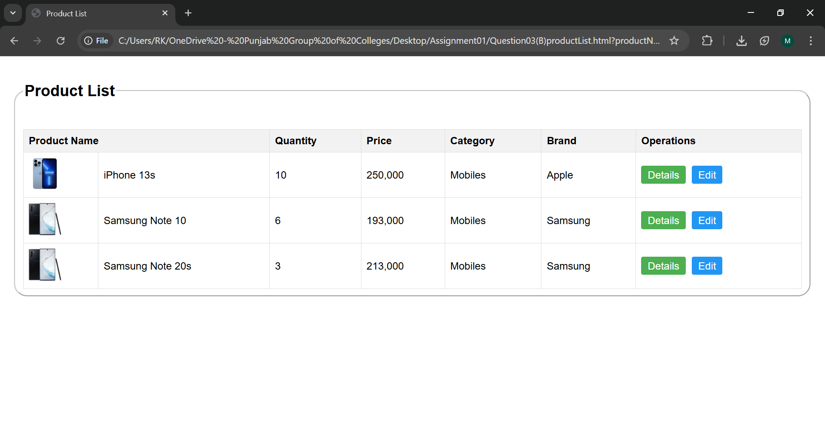

# Question 01(B) - Update Product

## **Code**

<html>

    <head>

        <title>Add new Product</title>

        <style>

            body{

                height: 100vh;

                display: flex;

                justify-content: center;

                align-items: center;

                background-image: url(background-image.jpg);

                background-size: cover;

                background-repeat: no-repeat;

                font-family: cursive;

                color: #ffffff;

                }

            fieldset{

                border-radius: 20px;

                width: 40%;

                height: 60%;

                backdrop-filter: blur(15px);

                margin: 2px;

                border-color:#dce7f6;

            }

            table{

                border-collapse: separate;

                border-spacing: 20px 15px;

                padding-left: 40px;

            }

            input,select{

                border-radius: 20px;

                width: 100%;

                height: 25px;

                background: transparent;

                text-align: center;

                color: #dce7f6;

                border-color: #dce7f6;

                border-style:dashed;

            }

            input::placeholder{

                color: #dce7f6;

            }

            select option{

                color: #dce7f6;

                background-color:rgb(55, 32, 4);

            }

            input[type="submit"],[type="reset"]{

            border-style: solid;

            margin-left: 70px;

            width: 80px;

            }

            textarea{

                background-color:#ffffff;

            }

        </style>

    </head>

    <body>

        <fieldset>

            <legend>Update Product</legend>

        <form method="post">

         <table>

            <tr>

                <td><label for="ProductName">Product Name</label></td>

                <td><input type="text" name="ProductName" placeholder="Enter Product Name" required></td>

            </tr>

            <tr>

                <td><label for="ProductCode">Product Code</label></td>

                <td><input type="text" name="ProductCode" placeholder="Bar Code" required></td>

            </tr>

            <tr>

                <td><Label for="Quantity">Quantity</Label></td>

                <td><input type="number" name="Quantity" required></td>

            </tr>

            <tr>

                <td><label for="Brand">Brand</label></td>

                <td><select name="Brand">

                    <option value="SelectBrand" disabled selected>Select Brand</option>

                    <option value="Mobile">Mobile</option>

                    <option value="Laptop">Laptop</option>

                    <option value="PC">PC</option>

                    <option value="TV">TV</option>

                </select></td>

            </tr>

            <tr>

                <td><label for="ProductImage">Product Image</label></td>

                <td><input type="file" name="ProductImage" accept="image/*" required></td>

            </tr>

            <tr>

                <td><label for="product">Product</label></td>

                <td><textarea name="product" rows="4" cols="35"></textarea></td>

            </tr>

            <tr>

                <td colspan="2">

                  <input type="submit" value="Update">

                  <input type="reset" value="Clear">

                </td>

              </tr>

         </table>

        </form>

    </fieldset>

    </body>

</html>

## **Screenshot**

